РОЗВИВАЮЧІ ІГРИ ДЛЯ ДІТЕЙ ВІКОМ 3-6 РОКІВ

Розвиваючі ігри «Граючи - розвиваємо...»
Опис матеріалу: ігри на розвиток довільної пам'яті, слухового і зорового сприйняття для дітей 3-7 років. Даний матеріал буде корисним для вихователів дитячого садка, педагогам додаткової освіти та батькам дошкільнят.

Гра «Будиночки для тварин»
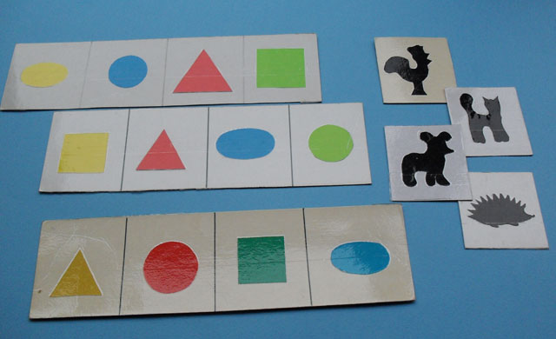
Мета: Розвиток слуху, пам'яті.
Завдання: Вчити уважно вислуховувати завдання до кінця.
Сприяти формуванню навичок швидкого реагування. Уточнити знання про геометричні фігури і колірній гамі.
Матеріал:
Прямокутні картки з зображенням п'яти, чотирьох геометричних фігур різного кольору і з різним розташуванням, «будиночки» (однакових карт не повинно бути). Набір карток (4-5шт.) з зображенням тварин на кожну дитину.
Зміст гри:
Дітям лунають прямокутні картки з геометричними фігурами різного кольору і набір карток з тваринами. Педагог називає тварину, яка буде жити в певному будиночку.
Наприклад: Кіт буде жити в квадратному будиночку червоного кольору. Діти карткою з названих тварин закривають цей будиночок (тобто квадрат червоного кольору).
1 етап гри:- навчальний. Педагог називає тварину і його будиночок - діти закривають і так далі, (молодша, середня групи).
2 етап гри: - педагог називає послідовно всіх тварин і їх будиночки (повторює 2 рази) і тільки тоді діти починають виконувати завдання. Ускладнюється гра за рахунок збільшення кількості будиночків і кольору (старший вік).
Хто першим закриє правильно, той і виграв.

Гра «Прогулянка по лісі»
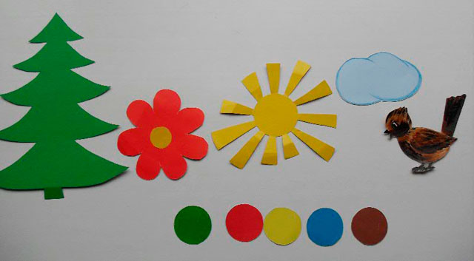
Мета: Розвиток зорового сприйняття.
Завдання: Вчити дітей співвідносити колір кружечка з кольором площинного зображення на мольберті (дошці)
Розвивати вміння бачити перестановку фігур (образів) на дошці і розкладати кольорові кружечки відповідно до цієї перестановкою.
Матеріал: Круги чіткої колірної гами за кількістю передбачуваних зображень на дошці. На кожну дитину. Зображення ялинки, сонця, грибочка або горобчика, квітки або ягідки.
Зміст гри: Дітям роздається набір гуртків. На дошці або мольберті виставляється ряд площинних зображень. Дітям пропонується заплющити очі, в цей момент педагог міняє місцями зображення. Діти відкривши очі, визначають зміни в ряді зображень і швидко в потрібній послідовності змінюють положення гуртків у себе на столі. Для дітей молодшого і середнього віку краще брати по п'ять зображень у старшому віці можна збільшувати до десяти штук.

Гра «Допоможи герою дістатися до будиночка»
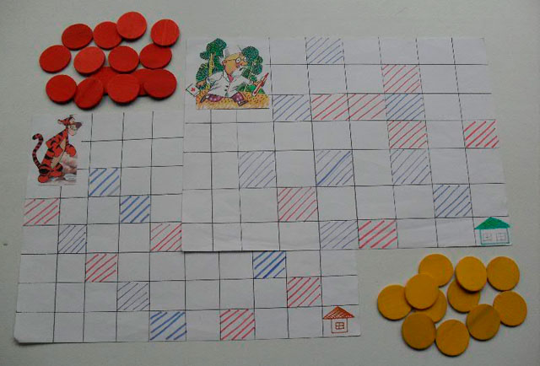
Мета гри: Розвиток уміння орієнтуватися на площині.
Завдання: Вчити дітей знаходити безпечні шляхи проходу до будиночка для героя. Формувати поняття небезпеки, лівий верхній і нижній кути, правий нижній та верхній кути.
Матеріал: Картки із зображенням героя в лівому верхньому кутку і будиночка в правому нижньому кутку. Карта розділена на маленькі квадратики, одні з них зафарбовано в синій колір (це вода), а інші в червоний колір (це вогонь), треті білі - це безпечний шлях (їх може бути два або три). Для позначення безпечного шляху можна використовувати площинні фішки. Матеріал на кожну дитину. Карти всі різні.
Зміст гри: Педагог роздає карти, фішки. Створює проблемну ситуацію. Пояснює, що позначають сині і червоні квадрати і пропонує знайти безпечні шляхи руху героя. Хто перший знайде, той молодець - допоміг своєму персонажу.

Гра «Вибираємо подарунок» (старший вік)
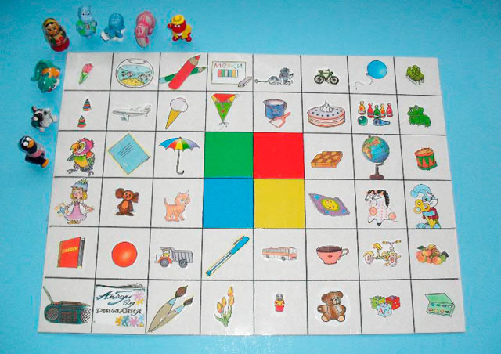
Мета гри: Розвивати вміння орієнтуватися на площині.
Завдання: Вчити дітей уважно слухати вказівки педагога і виконувати дії відповідно з цими вказівками.
Закріпити знання колірної гами.
Матеріал: На кожну дитину іграшка з кіндер-сюрпризу, карта з картинками іграшок і квадратами в центрі карти (колір червоний, синій, жовтий, зелений)
Зміст гри: Дітям пропонуються картки і іграшка. Потім педагог називає, з якого колірного поля починається гра, туди ставиться іграшка, а потім за вказівкою педагога іграшка рухається. Наприклад: Починаємо грати з червоного поля. Два кроки вправо, три кроку вниз, два вліво. Вибрали матрьошку. Гру може вести і дитина після певної практики. Хто уважний, той прийде до задуманої іграшці. Дітям дуже подобається грати самостійно.
У середній групі можна грати з половинною карти.

Гра «Хто більше запам'ятає картинок»
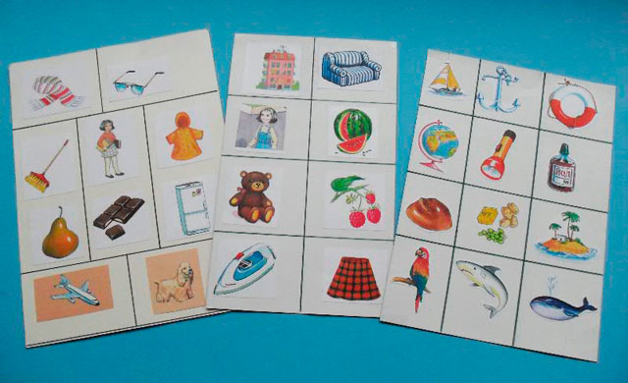
Мета гри: Розвиток довільної пам'яті. Запам'ятовування великої кількості картинок.
Завдання: Вчити встановлювати логічний зв'язок між предметами.
Формувати граматично правильну мову.
Матеріал: Картки (лист А-4) з наклеєними фотографіями, логічно пов'язаними між собою.
Зміст гри: 1 етап. Береться карта з найменшою кількістю картинок. Дітям пояснюється, яким чином можна знайти логічний зв'язок між картинками, що сприяє швидкому запам'ятовуванню зображень на цих картах. На другому етапі дітям показується карта і дається установка на запам'ятовування (картка вилучається). Хто назве всі картинки на карті, отримує зірочку. Дитина з великою кількістю зірочок, вважається переможцем.

Ігрова вправа «Запам'ятай і назви»
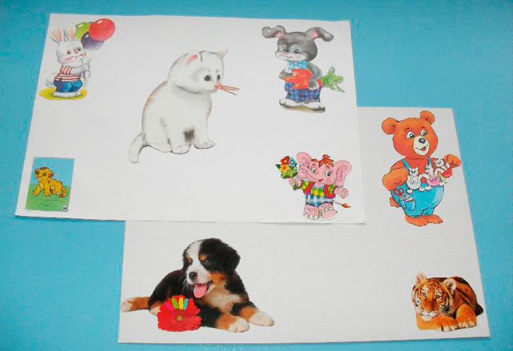
Мета: Розвиток зорового сприйняття, довільної пам'яті.
Завдання:
Навчання вмінню задавати питання і відповідати на них.
Вправляти в орієнтуванні на площині.
Матеріал: Великі карти (А-3) з чітким, кольоровим зображенням казкових героїв або предметів, по кутах і в центрі карти
Зміст гри: Дітям показується велика карта, дається установка подивитися (певний час) і постаратися запам'ятати все, що зображено (не уточнюючи, що після розглядання будуть задаватися питання) на карті. Потім картка закривається і дітям задаються питання.
Наприклад: Саша, що ти запам'ятав? (машину) Якого кольору кабіна у машини?
Що вона везе? (кубики) (молодша, середня групи).
Дітям старшого віку задаються наступні питання:
Що зображено у лівому верхньому куточку?
(у правому нижньому кутку або в центрі).
Що хлопчик тримає в руці? (книгу)
Якої форми вікно в будинку? І так далі.
За правильну відповідь дитина отримує фішку. У кого їх більше, той переможець.
У старших групах переможець може бути ведучим гри
(представлена карта на фото для дітей середньої групи).

Розвиваючі настільні ігри для дітей від 3 до 5 років
Діти Каркассона.
Це гра-пазл в яку одночасно можуть грати від 2 до 4 осіб. Правила дуже прості і будуть зрозумілі навіть самим маленьким карапузам: з заздалегідь розданих малюкам карток потрібно скласти карту Каркассона.
SchuhBidu (Скубіду).
Дуже проста гра, що дозволяє навчити малюка рахунку до 10. У наборі йдуть картки із зображенням голови стоноги і ніжками. За допомогою кубика і картинок потрібно вибудувати найдовшу гусеницю. Одночасно можуть грати від 2 до 4 осіб.

